EVALUATION Programmation évènementielle en Visual Basic

DEUST-1 Année 2011-2012 Henri TSOUNGUI

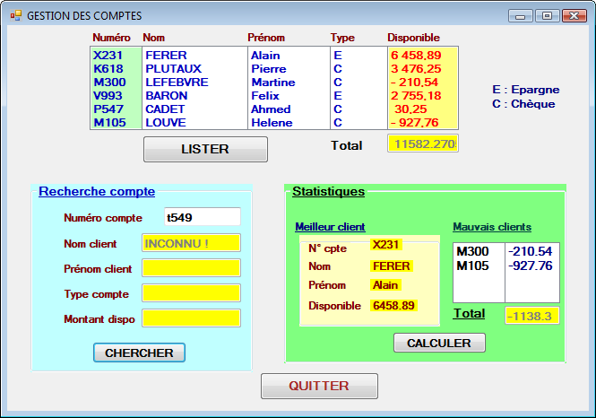

Travail demandé

Créer l’interface proposée ci-dessus et développer les procédures des évènements CLICK.
Procédures à développer :

1-LISTER : permet de lister tous les comptes et leur disponible. (6 pts)
2-CALCULER : donne des informations sur le meilleur client et les comptes en négatif. (10 pts)
3-CHERCHER : permet de rechercher un compte d’après son numéro et d’afficher le client. (4pts)

** init_cptes() permet d’initialiser le tableau des comptes

Annexes
Aides fournies (pour développer plus vite)

Module modComptes
Public cpte(6, 5) As String
End Module

Public Sub init_cptes()
cpte(1, 1) = "X231" : cpte(1, 2) = "FERER" : cpte(1, 3) = "Alain" : cpte(1, 4) = "E" : cpte(1, 5) = "6458.89"
cpte(2, 1) = "K618" : cpte(2, 2) = "PLUTAUX" : cpte(2, 3) = "Pierre" : cpte(2, 4) = "C" : cpte(2, 5) = "3476.25"
cpte(3, 1) = "M300" : cpte(3, 2) = "LEFEBVRE" : cpte(3, 3) = "Martine" : cpte(3, 4) = "C" : cpte(3, 5) = "-210.54"
cpte(4, 1) = "V993" : cpte(4, 2) = "BARON" : cpte(4, 3) = "Felix" : cpte(4, 4) = "E" : cpte(4, 5) = "2755.18"
cpte(5, 1) = "P547" : cpte(5, 2) = "CADET" : cpte(5, 3) = "Ahmed" : cpte(5, 4) = "C" : cpte(5, 5) = "30.25"
cpte(6, 1) = "M105" : cpte(6, 2) = "LOUVE" : cpte(6, 3) = "Helene" : cpte(6, 4) = "C" : cpte(6, 5) = "-927.76"
End Sub

Private Sub btnLISTER_Click(ByVal sender As System.Object, ByVal e As System.EventArgs) Handles btnLISTER.Click
'Déclarations
Dim i As Integer
Dim total As Single
'Chargement des comptes
Call init_cptes()

'Affichage des données dans les listes
total =
For i = 1 To 6
lstNumero…
…

total =
Next i
'Affichage total
txtTotal.text = …
End Sub

Private Sub btnCALCULER_Click(ByVal sender As System.Object, ByVal e As System.EventArgs) Handles btnCALCULER.Click
'Meilleur client
Dim i As Integer : Dim som As Single
Dim bestCpte, bestNom, bestPrenom, bestDispo As String

init_cptes() ' Appel procédure initialisation tableau COMPTES

'Initialisation premier meilleur client
bestcpte = cpte(1, 1)
…

'Recherche du meilleur client
For i = 2 To 5
If … Then
…
End If
Next i

'Affichage meilleur compte-Client
lblBestCpte.Text =
…
Me.Refresh()
'Mauvais clients
Som =
For i = 1 To 6
If …< 0 Then
Som = …
End If
Next i
'Affichage somme Mauvais clients
End Sub

Private Sub btnCHERCHER_Click_1(ByVal sender As System.Object, ByVal e As System.EventArgs) Handles btnCHERCHER.Click
Dim i, k As Integer
Dim trouve As Boolean

'Chargement des comptes
init_cptes()

'Recherche de compte client
trouve = False
i = 1
While (trouve = False And i …)
If … Then
trouve = True
k = … ' Position/ligne où on a trouvé
…
End If
i = i + 1
End While

Me.Refresh()
If trouve = False Then
txtNom.ForeColor = Color.Red
txtNom.Text = "INCONNU"
MsgBox("Ce compte est inconnu ! ")
Else
‘Affichage des infos du compte trouvé
…

End If
End Sub

